МИНИСТЕРСТВО НАУКИ И ВЫСШЕГО ОБРАЗОВАНИЯ РФ

ФЕДЕРАЛЬНОЕ ГОСУДАРСТВЕННОЕ БЮДЖЕТНОЕ ОБРАЗОВАТЕЛЬНОЕ УЧРЕЖДЕНИЕ ВЫСШЕГО ОБРАЗОВАНИЯ

«ВЯТСКИЙ ГОСУДАРСТВЕННЫЙ УНИВЕРСИТЕТ»

ФАКУЛЬТЕТ АВТОМАТИКИ И ВЫЧИСЛИТЕЛЬНОЙ ТЕХНИКИ

КАФЕДРА РАДИОЭЛЕКТРОННЫХ СРЕДСТВ

Отчет по дисциплине

«Цифровые устройства и микропроцессоры»

Лабораторная работа №1

«СИСТЕМА КОМАНД МИКРОПРОЦЕССОРА X86»

Вариант 11

|  |  |
| --- | --- |
| Выполнил: студент группы ИНБс–3301 | О. Д. Голомидова |
|  |  |
| Проверил: доцент кафедры РЭС | М.А. Земцов |

Киров 2025

**Цель работы**: изучение системы команд и способов адресации микропроцессоров с архитектурой x86.

**Ход работы**

Переменные по заданию:

|  |  |  |
| --- | --- | --- |
| $$X=-20$$ | $$Y=54$$ | $$Z=-5$$ |

Задание:

Вычислить $M=\frac{\left(Y^{'} \&X xor Z^{'}\right)}{2}$, где $Z'$, $Y'$ получены в результате инверсии младших $4$ бит $Z$ и $Y$ соответственно.

1. Выполняем часть в скобках. Инвертируем $4$ младших бита $Y$ и получаем $Y'$ в $ebx$. $54 XOR 0F=0x36 XOR 0x0F=0x39=57$

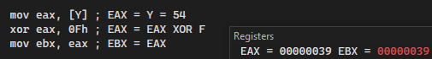

1. Инвертируем $4$ младших бита $Z$ и получаем $Z'$ в $eax$. $0xFFFFFFFB XOR 0x0F=0xFFFFFFF4=-12$

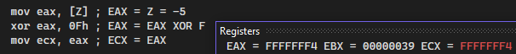

1. Выполняем логическое И между $Y'$ и $X$. $0xFFFFFFEC AND 0x39=0x28=40$



1. Выполняем логический $XOR$ между только что выполненной операцией и $Z'$. $0x28 XOR 0xFFFFFFF4=0xFFFFFFDC=-36$



1. Арифметический сдвиг вправо полученного на $1$ бит.



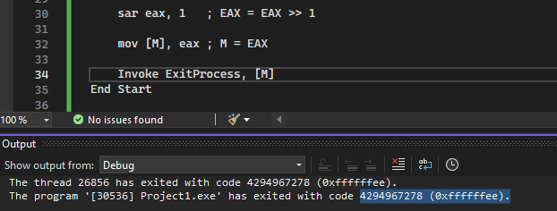

**Код программы**

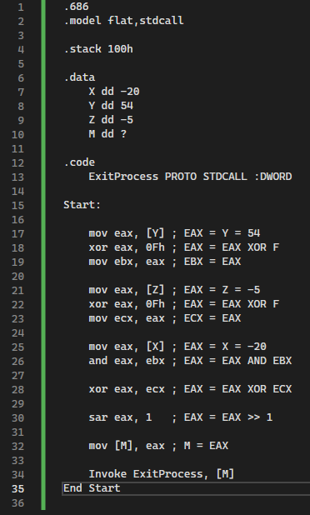

**Вывод**: была изучена система команд и способов адресации микропроцессоров с архитектурой x86.